PLAN EDUCATIVO APRENDEMOS JUNTOS NOS CUIDAMOS
FICHA PEDAGÓGICA
Actividades MATEMÁTICA 3RO BGU proyecto 2 semana 6
- Indique que tipo de matriz son las 2 siguientes.
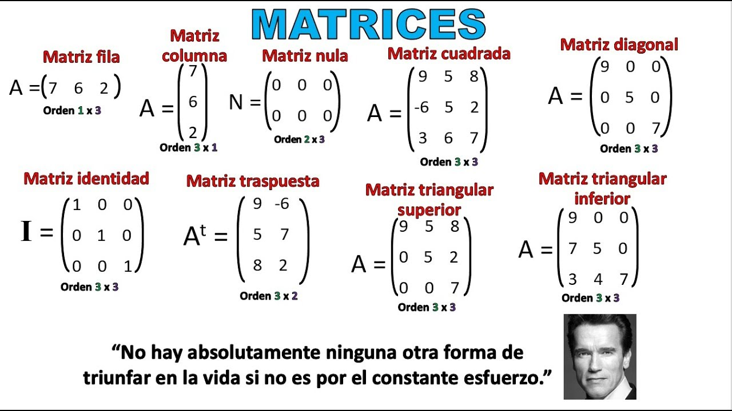
- Indique que tipo de matriz son 2 las siguientes.
- Suma las siguientes matrices (A+B).
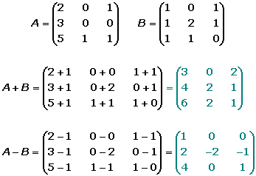
- Reste las siguientes matrices (A-B).

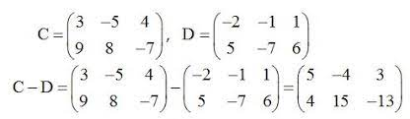
- Multiplique las siguientes matrices.

